Урок 1. Методологии поиска уязвимостей
Задание 1:
Имеется логин admin и пароль yo30E#jb, которые были заданы администратором для входа в систему с использованием веб-формы. Можно ли считать такую комбинацию логина и пароля безопасной для защиты от брутфорса? Ответ обоснуйте.
Решение:
Считаю, что такая комбинация логина и пароля является безопасной, если менять пароль регулярно. Раз в месяц, например. Сбрутить такой пароль возможно, но понадобится время.
Задание 2:
Подберите логин и пароль к странице bruteforce-сервиса dvwa на уровне сложности LOW. Приложите к ответу описание решения задания и скриншот(ы), подтверждающие решение.
Решение:
Оказывается утилита patator не воспринимает двойные кавычки. Долго не мог понять в чем проблема...
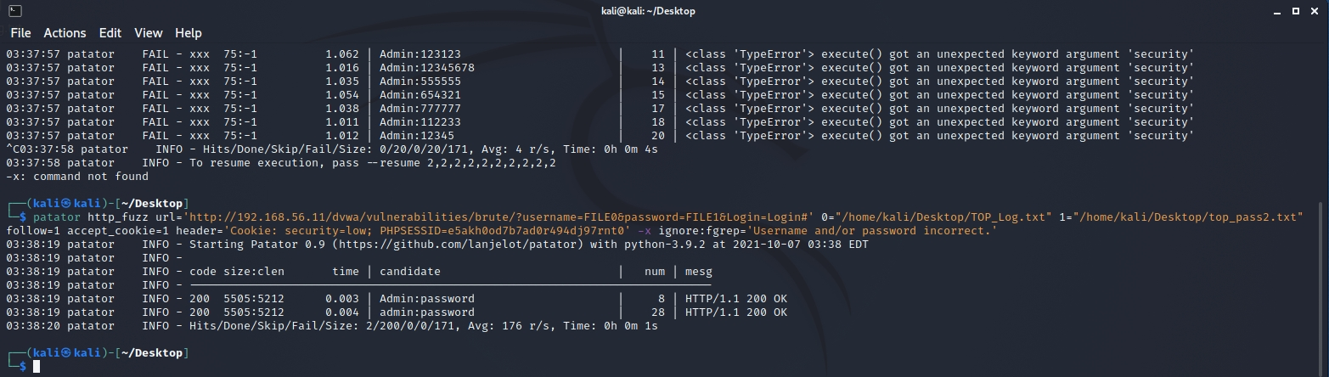

Задание 3:
Подберите логин и пароль к странице Broken Auth. - Weak Passwords сервиса bwapp на уровне сложности LOW. Приложите к ответу описание решения задания и скриншот(ы), подтверждающие решение.
Решение:
Подобрать логин и пароль можно при помощи Burp Intruder.
Настраиваем запрос:
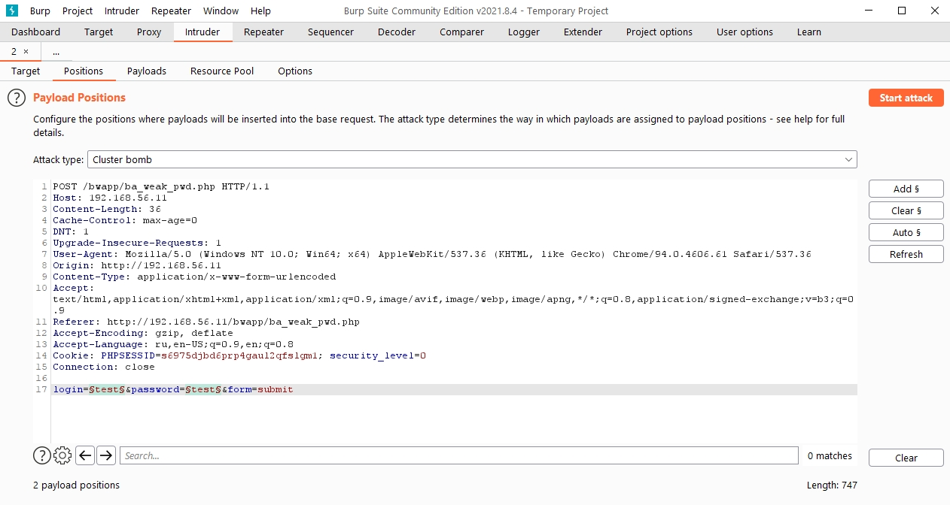
Словарь для перебора:
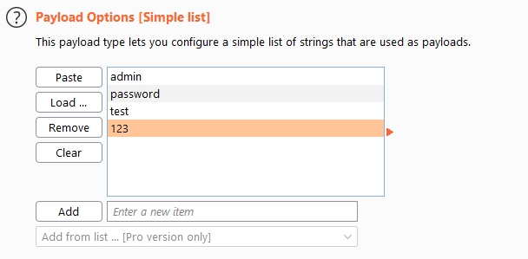

Результат брута:
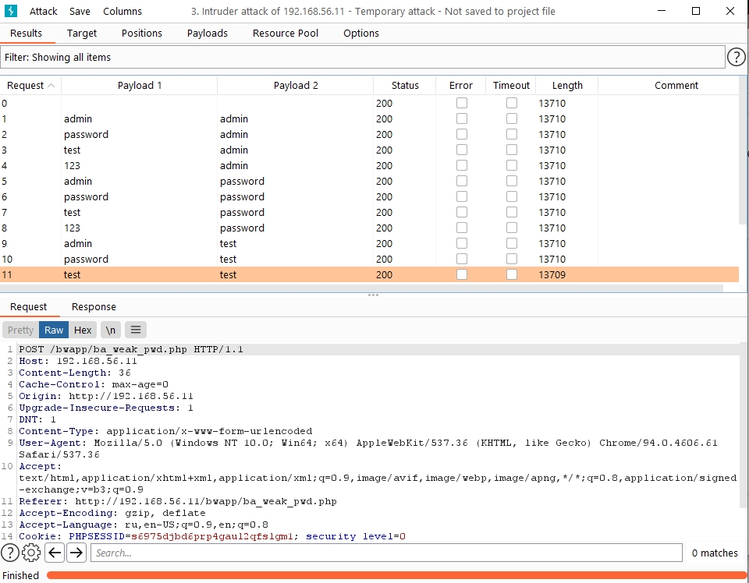
Задание 4:
* Протестируйте пример 3 из методички на практике. Приложите к ответу описание решения задания и скриншот(ы), подтверждающие решение.
Решение:
Возникли проблемы с установкой мода evasive.
Команда sudo apt install libapache2-mod-evasive не могла скачать deb пакет из-за того, что она не могла подольше подождать ответ от сервера, и мне пришлось вручную его скачивать на основную ОС, потом через ssh (scp) копировать этот файл на сервер и через dpkg устанавливать его!

В общем установил, включил его командой a2enmod evasive зашёл в конфиг и настроил как в методичке:
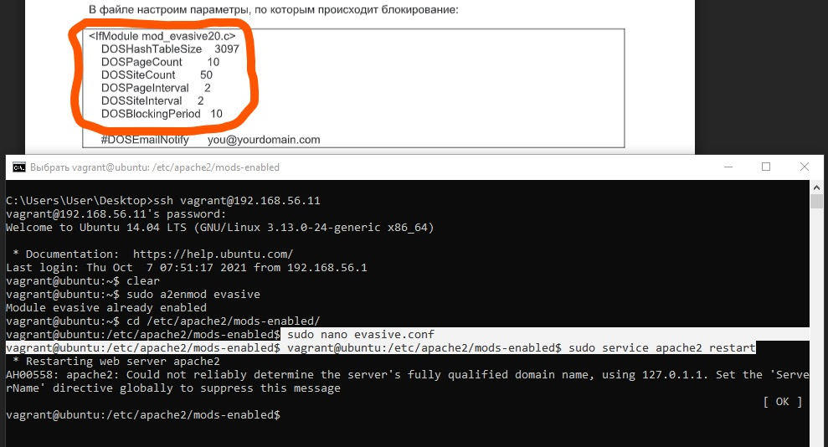
Перезагрузил и пошёл тестить новый конфиг:

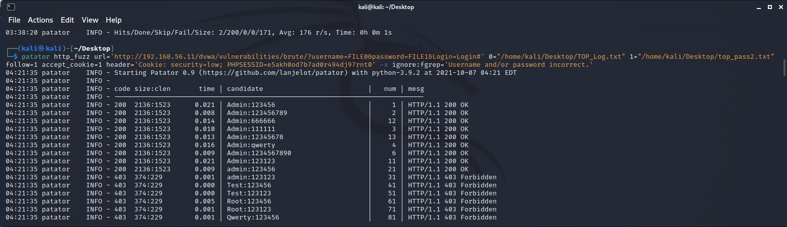
Работает!

Задание 5:
* Решите задание https://www.root-me.org/en/Challenges/Web-Server/Weak- password методом брутфорса. Приложите к ответу описание решения задания и скриншот(ы), подтверждающие решение.
Решение:
Немного не понял как брутфорсом выполнить это задание, т. к. в запросе отправляется хеш логина и пароля, а не чистые данные. И в адресной строке данные не передаются.
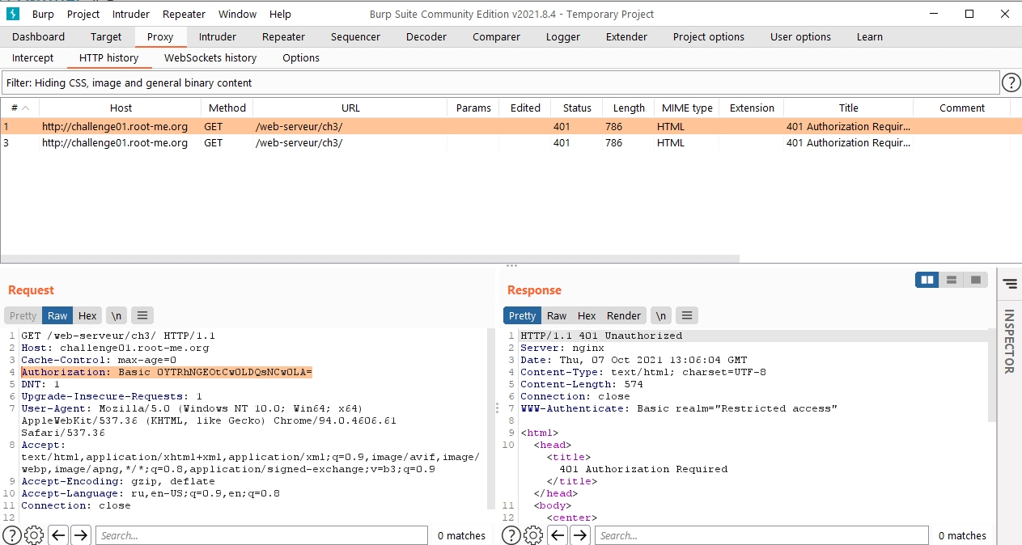
Однако я справился без брута. Пароль — admin. Логин такой же.
